新 书 推 荐

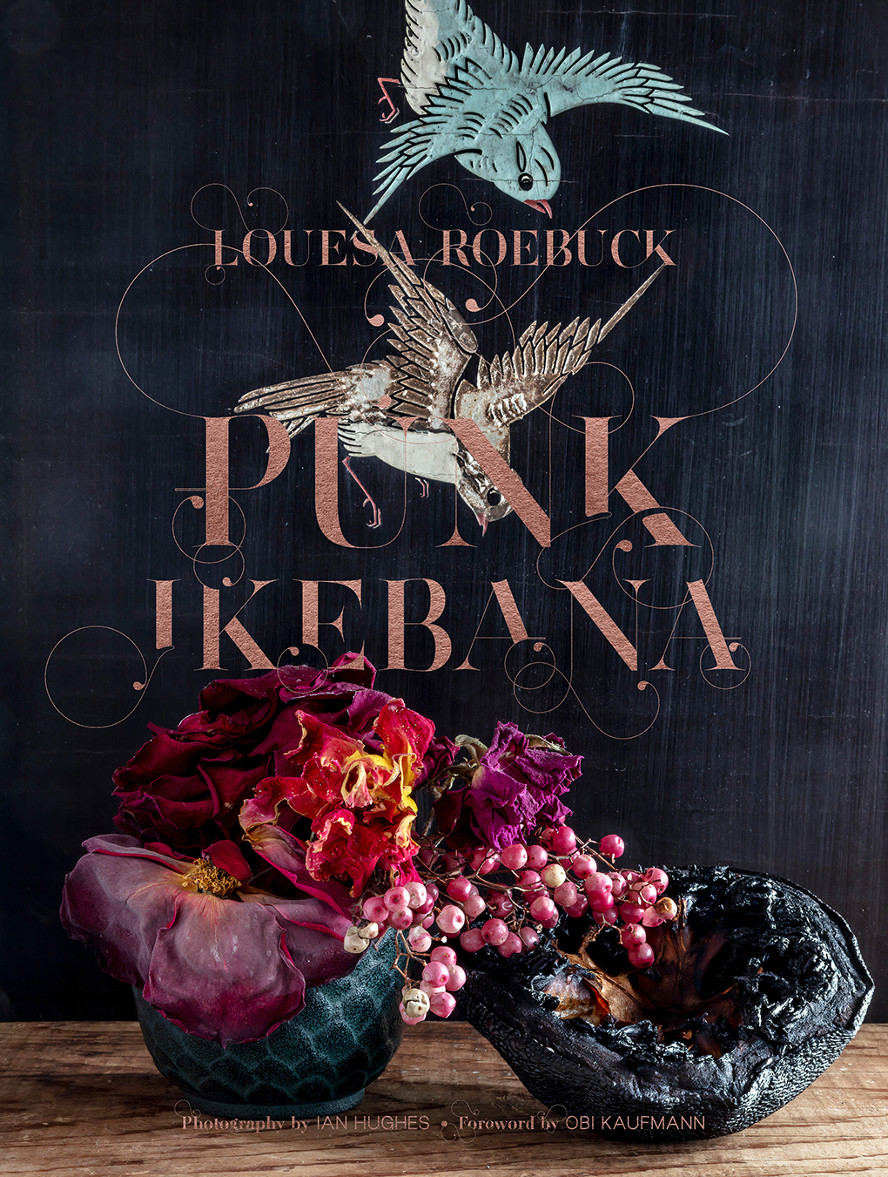
中文书名：《朋克插花：重新认识花艺设计的艺术》
英文书名：PUNK IKEBANA: Reimagining the Art of Floral Design
作 者：Louesa Roebuck and Photographed by Ian Hughes; Foreword by Obi Kaufmann
出 版 社：Abrams
代理公司：ANA/Connie
出版时间：2022年10月
代理地区：中国大陆、台湾
页 数：256页
审读资料：电子稿
类 型：时尚生活

内容简介：

·新鲜感：从独特的视角到花卉装置，这种对西海岸的探索无疑是一种新的探索。

·志同道合的创造者：罗巴克的作品曾在《建筑文摘》、《时尚》、《纽约时报》、《GOOP》、《华尔街日报》、《玛莎·斯图尔特生活》等刊物上出现。她曾为迈克尔·波伦和米歇尔·奥巴马等人创作过装置作品。同样，摄影师伊恩·休斯的作品也曾在伦敦国家美术馆展出过。

·同行支持：路易莎·罗巴克文章中的工匠们将通过他们自己的渠道进行推广。其中包括布莱克曼·克鲁兹的亚当·布莱克曼和大卫·克鲁兹（Instagram：23,600）以及爱丽丝·沃特斯（Instagram：227,000；Twitter：98,800）。

·当地的吸引力：展示的加州社区意味着当地和区域媒体的潜力。

由著名花艺设计师路易莎·罗巴克（Louesa Roebuck）从西海岸采集的季节性植物中创造的超凡的生态奢华安排和装置。

来自知名艺术家、作家和花艺设计师路易莎·罗巴克的《朋克插花》展示了令人叹为观止的装置和安排，将克制之美与自然之美结合起来。罗巴克使用来自西海岸不同地区的季节性、当地可获得的植物和工艺品，将她对环境的深刻承诺与她对与周围环境和谐的创造的热爱结合起来。每一章都体现了她独特的审美，其灵感来自于该地区的美景和日本的诗意，并融入了生态奢华和零废弃设计的持久精神。除了利用独特的器皿外，罗巴克还玩起了尺度的游戏，向读者展示如何培养自己的眼光，为自己的家创造中心装饰，从广泛的装置到亲密的安排。这些令人惊叹的构图，超越了传统，进入了电影领域，赞美了大自然的整体性，邀请读者拥抱门外的元素之美。

作者简介：

路易莎·罗巴克（Louesa Roebuck）是广受好评的《觅食植物》一书的作者，是一位多媒体和多领域的创意人、花卉艺术家、版画家、画家、纺织品设计师和策划人。她只用当地和季节性的觅食和收集的材料为客户合作和创造植物装置，如维维安·韦斯特伍德、约翰·巴尔代萨里、托德·塞尔比、卡罗琳·墨菲、GOOP、尼基·基霍、布莱克曼·克鲁兹、米歇尔·奥巴马、迈克尔·波伦以及潘尼斯之家的爱丽丝·沃特斯。她的作品被许多国内和国际杂志和媒体报道，包括但不限于《连线》、《时尚》、《纽约时报》、《Nowness》、《Cabana》杂志、《Cmagazine》、《Remodelista》、《Sunset》、《Martha Stewart Living》。她住在加州奥哈伊，在丘马什地区。

伊恩·休斯（Ian Hughes）是一位出生于英国的摄影师、艺术总监和手工艺人。他的作品曾在伦敦国家美术馆展出，并作为书籍封面和专辑作品出版。他住在加利福尼亚州的马蒂利哈峡谷。

奥比·考夫曼（Obi Kaufmann）是一位美国自然学家、作家和插图画家。他是《加利福尼亚野外地图集》的作者，这是一本关于该州生态和地理的插图指南，曾登上《旧金山纪事报》的畅销书排行榜，并赢得了加利福尼亚图书奖的金奖和NCIBA年度最佳图书奖。

内页插图：

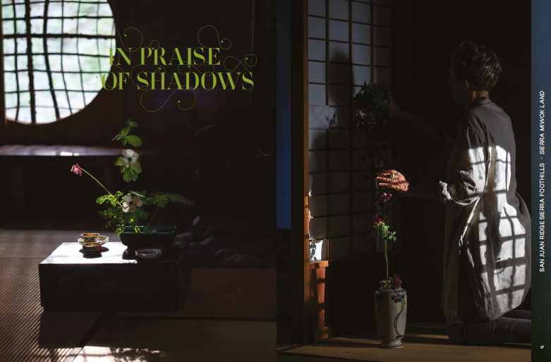

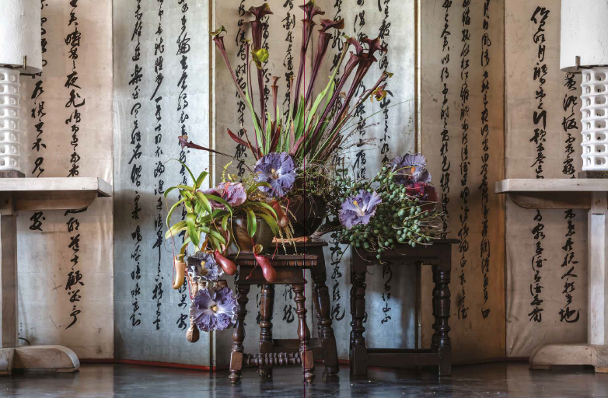

谢谢您的阅读！
请将回馈信息发至：萧涵糠(Connie Xiao)
安德鲁﹒纳伯格联合国际有限公司北京代表处
北京市海淀区中关村大街甲59号中国人民大学文化大厦1705室, 邮编：100872
电话：010-82449325
传真：010-82504200
Email: Connie@nurnberg.com.cn
网址：www.nurnberg.com.cn
微博：http://weibo.com/nurnberg
豆瓣小站：http://site.douban.com/110577/
微信订阅号：ANABJ2002


